K9R21/3N-230X1

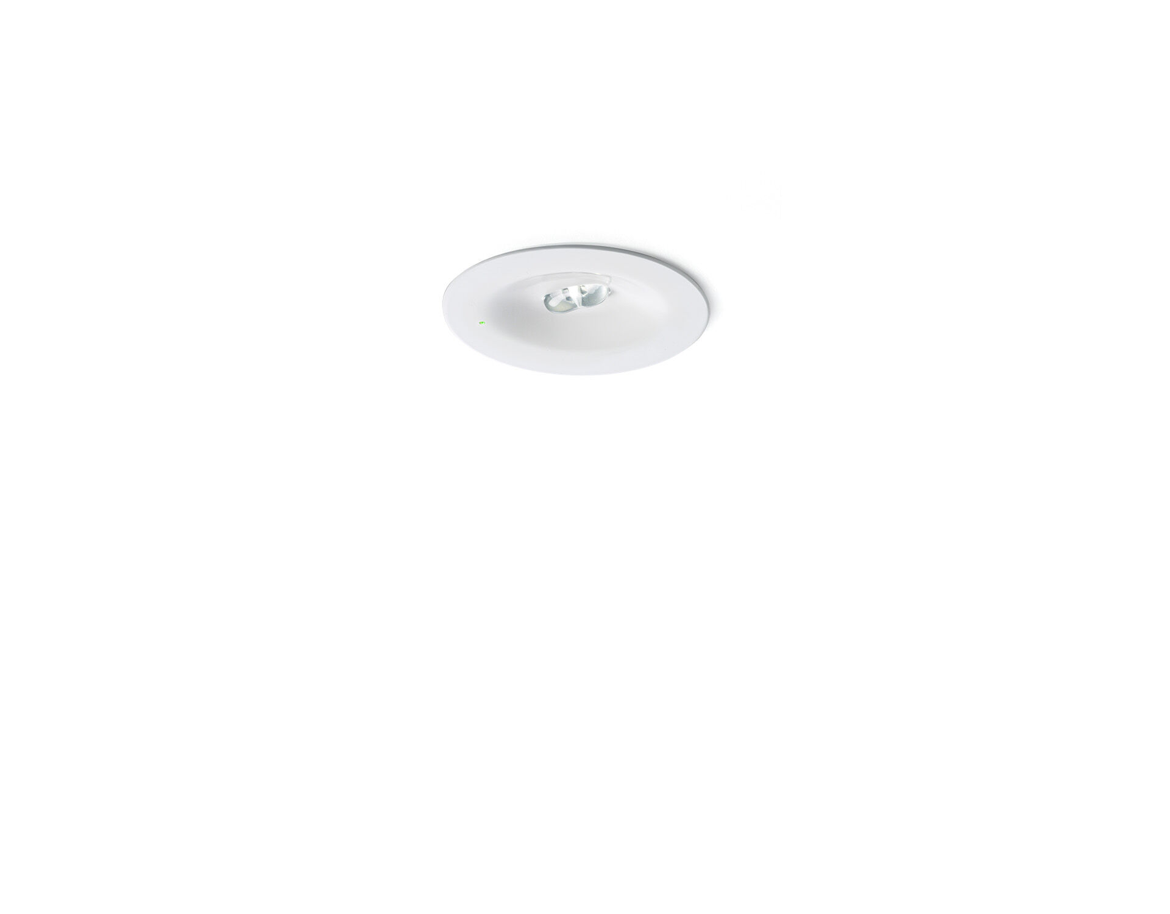
Minimalistisch design rond Noodverlichtingsarmatuur voor vluchtwegverlichting. Inbouw. Voor centraal noodnet. Afmetingen: Ø 90 mm x 37 mm. Gepoederlakte zamak behuizing met verzonken optiek en verzonken aspect met veerbevestiging, elektronica in aparte polycarbonaat behuizing met schroefloze opening, automatische elektrische aansluiting, schroefloze aansluitklemmen (tot 2.5 mm²). Lijnvormige lichtverdeling, geoptimaliseerd voor 1 lux langs de as van de vluchtweg. Lichtopbrengst in noodwerking: 280 lm. Opgenomen vermogen: 3.9 W. Tussenafstand vluchtweg: bij een montagehoogte van 2.8 m bedraagt de verlichtingssterkte op de vloer 1 lux bij een tussenafstand ("b") van 20.7 m. Spanning: 220-230V. Voor gebruik met centraal batterijsysteem op 230 V AC/DC. Isolatieklasse: klasse II. Fotobiologische veiligheid EN 62471: RISK GROUP 1 UNLIMITED. Gepoederlakt zamak gietstuk behuizing, RAL9003 - wit. IP-graad: IP42. IK-graad: IK04. Ambient temperature: -20°C - 35°C. Gloeidraadtest: 850°C. 5 jaar garantie op armatuur, driver, lichtbron en batterij (voor autonome armaturen). Certificeringen: CE, ENEC. De armatuur is ontwikkeld en geproduceerd volgens standaard EN 60598-2.22 in een bedrijf dat ISO 9001 en ISO 14001 gecertificeerd is.

